DISEÑO E IMPLEMENTACION DE UN ALGORITMO DE TIPO RECOCIDO SIMULADO PARA EL RECONOCIMIENTO DE RUTAS EN TIEMPO REAL.

Daniela Yohanna Yumbulema Rea¹, Johnny Bustamante Romero².

¹ Ingeniera en Estadística Informática, 2005, email:dyumbule@hotmail.com.
² Director de Tópico, Matemático,

RESUMEN.

Esta tesis trata de resolver el Problema del Agente viajero, donde el circuito a visitar está constituido por todas las farmacias comprendidas en los sectores, Pedro Carbo, Roca y Rocafuerte.
El algoritmo que se va a utilizar es el algoritmo de Recocido simulado, que generalmente es usado en Termodinámica, para controlar el enfriamiento en ciertos procesos complejos ya sea por que utilizan un tiempo no polinomial de resolución o por que no necesitan llagar a un optimo, con un satisfactorio es suficiente.

This thesis tries to solve the Traveling Salesman Problem (TSP), where the circuit to visit is constituted by all the pharmacies understood in the sectors, Pedro Carbo, Roca and Rocafuerte.
The algorithm that will use is the algorithm of Recocido Simulado, that is generally used in Thermodynamic, to either control the cooling in certain complex processes for that not use a time of polinomial resolution or for that don't need to arrive to a good one, with a satisfactory one it is enough.

1. INTRODUCCION.

En la vida cotidiana generalmente tenemos que tomar decisiones en base a características que determinan si una respuesta a determinada situación, es la mejor o no. La cotidianidad para las personas involucradas en las decisiones operacionales es de tal importancia que los factores que miden esas decisiones son cuantificables, una decisión incorrecta puede traer pérdidas de recursos tanto tangibles como intangibles.

Esto hemos observado en el caso de optimización de rutas, tomemos en consideración el caso de la Distribución de Agua Potable, que depende de características como el relieve del suelo, la presión del agua, kilómetros a recorrer, etc. De tal forma que para tener un buen servicio hubo la necesidad de medir los costos de llevar el agua a los hogares por diferentes rutas donde la responsabilidad de tomar una buena decisión para la transportación de este liquido vital era primordial. De igual forma, con grandes y pequeñas redes entre las que podemos citar: la red de distribución de Energía, el Servicio telefónico e incluso para la transmisión de datos es necesario evaluar los medios y vías para que la información llegue a tiempo.

Actualmente en países desarrollados se está ahorrando recursos por la optimización de rutas, el saber escoger la ruta es importante a la hora de brindar un servicio, existen problemas en empresas que son más pequeños pero no menos importantes, como por ejemplo el transporte de personas, de mercancías, de información, etc.

Los problemas que exigen tomar decisiones en la vida empresarial están limitados de acuerdo a una serie de recursos o bien una serie de requisitos mínimos y máximos que hay que cumplir y que condicionan la elección de la estrategia adecuada.

En el caso de la distribución de Productos farmacéuticos, el hecho de que las medicinas lleguen a tiempo puede marcar la diferencia entre la vida o la muerte.

En estos casos tomar la decisión consiste en llevar a cabo el plan propuesto de manera optima.

Estos problemas podrían plantearse matemáticamente de la forma:

OPTIMIZAR f(x)
Con las restricciones:
h${}_{i}(x)≤b_{i}$ i= 1………l
h${}_{i}(x)≥b_{i}$ i= l+1……….m
h${}_{i}(x)=b_{i}$ i=m+1………n

Donde f(x) es lineal y se denomina función objetivo; h${}_{i}(x)$ =$a_{j}x_{i}$ con $a_{j} y x_{i} ∈R$.
Cuando las variables de decisión son enteras y por lo general, el espacio solución esta formado por ordenaciones o subconjunto de números naturales se denominan problemas de optimización combinatoria.

Uno de los problemas combinatorios más famoso es el Problema del Agente Viajero (PAV).

El PAV trata de determinar, dado un mapa de carreteras en que orden debe visitarse N ciudades de forma que partiendo de una cualquiera, se recorra el menor número de kilómetros y se vuelva al punto de partida tras visitar una sola vez cada una de ellas.

Optimizar el Problema del Agente Viajero por el método del Recocido Simulado (RS), implica anticipadamente una disminución de recursos computacionales, además de los beneficios que ofrece en sí el RS, por ser una heurística y poseer las propiedades de ser Simple, Coherente, Aceptable, Adaptable, Robusta, Interactiva, Múltiple y Autónoma.

El circuito en el que vamos a implementamos el algoritmo de RS tiene como nodos las farmacias comprendidas en los Sectores: Pedro Carbo, Roca y Rocafuerte; Sector limitado al Sur por la calle Colón, al Norte por la calle Julián Coronel, al Este por la Calle Quito y al Oeste por la calle Malecón.

2. HEURISTICAS

Dada la dificultad de dar solución a problemas combinatorios de tipo NP ( que no tienen un tiempo polinomial de respuesta), y ante la necesidad de ofrecer alguna solución dado su interés práctico, surgen diversos algoritmos que proporcionan soluciones factibles, es decir, que satisfacen las restricciones del problema, las cuales aunque no optimicen la función objetivo, al menos se acercan al valor óptimo en un tiempo de cálculo razonable, podríamos llamarlas en lugar de optimas, “satisfactorias”, pues son suficientemente buenas como para servirnos.

Este tipo de algoritmo se denomina heurísticas, del griego Heuriskein.

Es recomendable la utilización de algoritmos heurísticos para la resolución de un problema cuando:

- No existe un algoritmo exacto de resolución o este requiere mucho tiempo de cálculo o de memoria.
- Cuando no se necesita la solución optima.
- Cuando los datos son poco fiables.
- Cuando limitaciones de tiempo, espacio (para almacenamiento de datos), etc. Obliguen al empleo de métodos de rápida respuesta, aún a costa de la precisión.
- Como paso intermedio en la aplicación de otro algoritmo.

Ventajas

- Mayor flexibilidad para el manejo de las características del problema.
- No es complejo diseñar algoritmos heurìsticos.
- Generalmente ofrecen más de una solución, lo cual permite ampliar las posibilidades de elección del que decide, sobre todo cuando existen factores no cuantificables que no han podido ser añadidos en el modelo, pero que también deben ser considerados.

Desventajas

La principal desventaja es que no es posible conocer la calidad de la solución, es decir, cuan cerca esta del óptimo pero existen métodos sencillos que detectan que tan buena es la heurística.

3. RECOCIDO SIMULADO

El Recocido Simulado es una Variante de la ^{(I)}búsqueda local, a menudo se dice que mientras es muy fácil hacer que RS funcione, es difícil hacer que funcione

Algoritmo De Recocido Simulado.

Ingresar (To, a, L, Tf)
T$←$ To
Sa $←$ Solución inicial
Mientras T Tf
Para Cont$←$1 hasta L
Sg $←$ Genera combinación
$δ$= coste (Sa) – coste (Sg)
If (U (0, 1) <$e^{{−δ}/T}$) ò ($δ$< 0)
Sg $←$ Sa
End
T $←$ a (T) = T - a

(Seleccionar la mejor de las rutas visitadas).

4. PROBLEMA DEL AGENTE VIAJERO (PAV).

El PAV trata de determinar, dado un mapa de carreteras en que orden debe visitarse N ciudades de forma que partiendo de una cualquiera, se recorra el menor número de kilómetros y se vuelva al punto de partida tras visitar una sola vez cada una de ellas.

FIGURA 1. Grafico del Agente Viajero

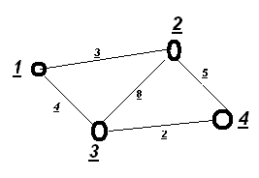

En la Figura 1, El menor costo de recorrer todos los nodos en el siguiente orden 1- 2 – 3 – 4 – 1 es 14.

5. SISTEMA DE POSICIONAMIENTO GLOBAL (GPS).
Sistema de satélites: Formado por 21 unidades operativas y 3 de repuesto en órbita sobre la tierra a 20.200, Estaciones terrestres que Envían información de control a los satélites para controlar las órbitas y realizar el mantenimiento de toda la constelación. Además, Terminales receptores que nos indica la posición en la que estamos, conocidas también como Unidades GPS, son las que podemos adquirir en las tiendas especializadas.

Imagen De Un Receptor Gps.

FIGURA 2. Imagen de un GPS

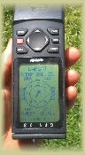

La Figura 2 muestra un Garmin GPS 38
6. LEVANTAMIENTO DE LA INFORMACION.

La recolección de los datos se empezó el sábado 11 de Junio del 2005, comenzando en la Av. Quito y la calle Colón, es decir, en una esquina límite de la parroquia Rocafuerte, avanzando en sentido OESTE – ESTE, tomando la ubicación Georeferenciada de todas las farmacias existentes en mis parroquias muestrales (Rocafuerte, Roca y Pedro Carbo), en el sentido antes mencionado; Este trabajo se realizo con la ayuda de un dispositivo GPS (Sistema de posicionamiento Global).
La culminación de esta fase tuvo lugar el día sábado 25 de Junio del 2005, donde tomé la información en sentido NORTE – SUR.
Esta fase se completó con absoluta normalidad en un 98%, ya que no se pudo obtener el posicionamiento de la Farmacia Katherine C.O. y Farmacia Alemán ubicada en Luque y Francisco García Avilès y Luque entre Pedro Moncayo y Juan P. Montùfar respectivamente, debido a que el GPS no podía ubicar al satélite, presumiblemente por interrupción ocasionada por las antenas u otro equipo que produzca interferencia satelital. Pero, estas farmacias SI son consideradas dentro de nuestra ruta.

Tratamiento De Datos.

Luego de ubicar las 110 framacias en el plano, notamos que existen farmacias que equidistan entre si por distancia pequeñas e incluso se da el caso que hay 2 o mas farmacias diferentes en una misma casa o en una misma cuadra, por esta razón, mediante un a entrevista no estandarizada a los señores transportistas de varias distribuidoras quienes me supieron manifestar que en distancias inferiores a una cuadra no movilizan su vehículo, solo se transportan caminando para tomar el pedido o entregar la mercadería , esta es la forma empírica que ellos usan para minimizar distancia y consumo de combustible además de tomar rutas descongestionadas y aparentemente cortas, basada en las sugerencias y consejos de personas con experiencia en la distribución de mercaderías se ha procedido a agrupar a todas aquellas farmacias que se encuentran separadas a una distancia inferior de 0.1 kilómetros la forma como ha sido agrupada y las farmacias correspondientes a cada grupo que corresponde a los nuevos 58 puntos a quienes llamaremos nodos y cuyos mapa georeferenciado en la Figura 3.

Figura 3. Plano Georeferenciado con los nodos a visitar el Agente Viajero

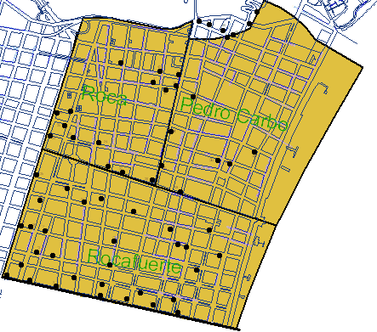

Dados los 58 nodos georeferenciados, se toman la distancias entre si para de allí obtener la matriz de distancias o sea la distancia entre nodo y nodo, En la figura 9 se observa una pequeña parte de la matriz.

7. IMPLEMENTACION COMPUTACIONAL.

Para N Pequeño.

Si consideramos que la numerabilidad de N es pequeña, podemos implementar el algoritmo de recocido simulado en un software manejable y sencillo como Microsoft Excel, Para el caso aquí tratado y dado que nuestro tamaño de N = 58, sencillo y fácil pero menos práctico es implementarlo en Excel, haciendo uso de herramientas como macros, hipervínculos y una programación relativamente sencilla en Visual Basic.

FIGURA 4. Interfaz del Sistema para resolver el problema del Agente viajerocon recocido simulado implementado en Excel.

Una vez obtenido los resultados se ha recorrido, la ruta asignada por el sistema realizado en Excel para visitar los 58 nodos que incluyen las 110 farmacias es la siguiente:

1 – 56 – 24 - 19 – 22 – 7 – 25 – 26 -49 – 50 – 57 – 40 – 37 – 36 – 55 – 44 – 9 – 42 – 11 – 52 – 53 – 4 – 27 – 6 – 29 – 20 -15 – 31 – 30 – 41 – 13 – 23 – 33 – 17 – 16 – 58 – 32 – 34 – 5 – 8 – 14 – 39 – 38 – 43 – 10 – 47 – 45 – 48 – 51 – 2 – 18 – 46 – 54 – 28 – 21 – 35 – 3 – 12 – 1 ;

Esta ruta se puede considerar cierta, Puesto que fue confirmada. Así, Los resultados son satisfactorios. La ruta recorrida teóricamente tiene un costo de 43.6 Kilómetros y Prácticamente he comprobado que el Kilometraje del carro en el que recorrimos esta ruta aumento un valor de 35 Kilómetros que para efectos prácticos se considera satisfactorio, notando que en el tratamiento que se dio al reducir los datos se pudo perder información, además el software utilizado es Excel y no se ha realizado suficiente iteraciones.

Para N Grande.

El sistema en que resuelve el problema del agente viajero implementado con el algoritmo de recocido simulado para un N numerablemente grande, ha sido desarrollado con el software Visual Basic 6.0.

De acuerdo al algoritmo ingresamos el valor de Costo Máximo y Costo Mínimo medido en Kilómetros, esto facilita la manipulación de estos valores, de igual forma lo hacemos con el parámetro de decremento o disminución de Costos y el número de iteraciones. El interés práctico hace que también ingresemos el numero de terminales a las que se va a visitar y el numero de bodegas, esto se debe a que el Agente Viajero no siempre va a visitar a todas sus farmacias, el numero de farmacias que visite depende de la cantidad de mercadería que lleve a distribuir y además puede darse el caso que tenga que tomar mercadería a medio en otras bodegas para satisfacer a sus clientes.

FIGURA 4. Resultados que muestra el sistema después de una corrida.

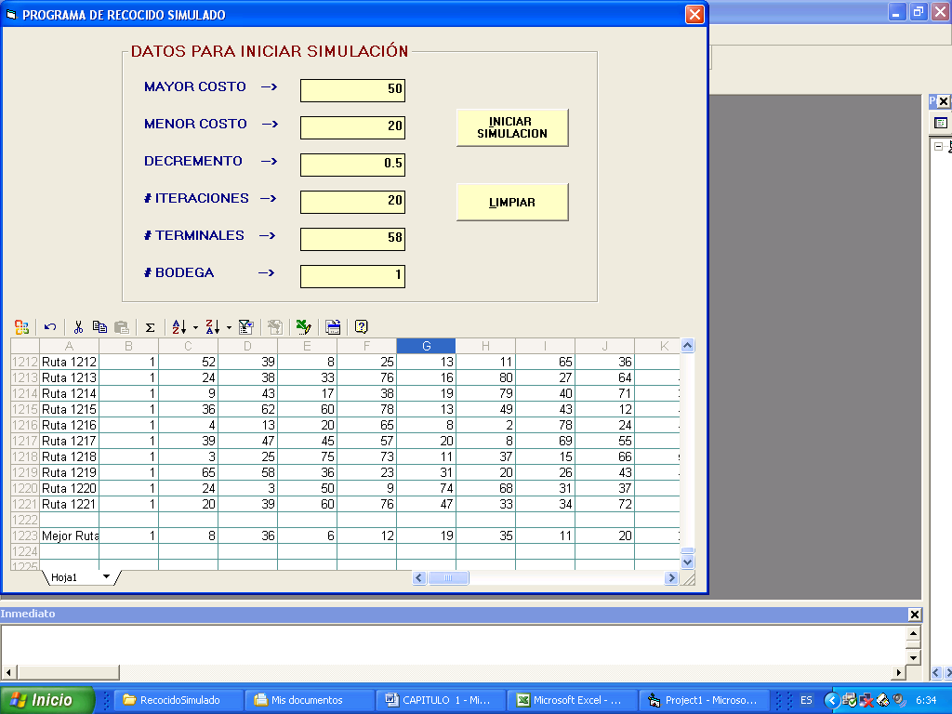

En la Figura 4, podemos observar como se presentan las rutas generadas y en la parte inferior de la hoja de Excel se muestra la mejor ruta con su respectivo costo, de acuerdo a los parámetros ingresados que se encuentran visibles en la parte superior.

Mediante varias corridas se ha observado que el mejor tiempo obtenido al recorrer las 58 farmacias esta alrededor de 20 Km. Manifiesto alrededor por que el valor varía a conforme disminuyo el decremento y aumento las iteraciones, Si como ejemplo tomamos de centro de distribución al nodo 1 y como terminales de distribución a los 57 nodos restantes, la solución que obtendremos, asignando los siguientes valores a los parámetros: Costo Máximo de 70 Km. Y Costo Mínimo de 30 Km., con un decremento en 5 Km. y con 8 iteraciones por cada decremento se obtuvo un costo de 27,5 para las 57 nodos de donde al nodo 1 se lo considera como bodega. Esta es la forma en la que el recocido simulado muestras las varias opciones que puede tener el agente viajero solamente manipulando los parámetros, y al mismo tiempo proporciona una ruta lo suficientemente aceptable, considerando que realmente recorremos una distancia de 35 Km. En visitar a todas las farmacias.

8. ANALISIS DE RESULTADOS.

Si se desea cambiar los costos se puede hacer, y es completamente válido y de igual forma se llega a una ruta satisfactoria, teniendo en consideración que cada ruta es seleccionada aleatoriamente, no siempre se puede esperar que los resultados generados sean iguales en cada corrida, pero, si es posible que se termine en la misma ruta satisfactoria y con los mismos costos, aunque no siempre es así.

Dado que en el Recocido Simulado implementado en Excel obtuvimos una respuesta de 43.6 Km. Y en el Algoritmo implementado en Visual Basic 6.0 obtuvimos una respuesta de 27.5 Km. Podemos decir que nuestra ruta satisfactoria esta dentro del intervalo de (25 45), esto implica a un 35$±$10, con una diferencia de 10 Km. Donde 35 es los Kilómetros que realmente recorremos al visitar a las 110 farmacias o a los 57 terminales y 1 bodega que están representados por 58 nodos. Bajo estas circunstancias, es como hemos considerado una ruta aceptable.

9. CONCLUSIONES.

Se ha establecido una conceptualizaciòn sencilla y práctica mediante la cual se muestra una importante aplicación para el recocido simulado “PAV”.

Se ha logrado implementar el Algoritmo de Recocido Simulado para resolver el Problema del agente viajero, obteniendo como respuesta una ruta a seguir con su respectivo costo.

Se logrado encontrar la ruta satisfactoria y además se puede decir que está dentro del intervalo de (25 45).

Se ha recorrido las 110 farmacias, con un costo real de 35 kilómetros lo que implica que la ruta satisfactoria esta a 35$±$10, del valor real.

Se ha establecido una correcta analogía paramétrica para resolver problemas de optimización combinatoria exclusivamente para caso del agente viajero considerando cada requisito que este debe cumplir, por ejemplo: no visitar dos veces el mismo nodo y partir de una bodega y regresar a la misma.

Usando el algoritmo de recocido simulado, hemos obtenido un plan de distribución de productos farmacéuticos a través de rutas validas y con buenos resultados, comprobada su confiabilidad se puede asegurar que son satisfactorias.

El control mantenido sobre las variables, hace fácil aprovechar las bondades que ofrece el algoritmo, permitiéndonos asignarle un entorno a la solución que se acopla a nuestras necesidades.

Se muestra la facilidad de implementación del algoritmo, lo hemos hecho usando una de las herramientas mas comunes como es Microsoft Excel, y al mismo tiempo se mejora el rendimiento y la interfaz usando Visual Basic 6.0.

El recocido simulado ha permitido que el viajero visite hasta 110 farmacias, usando solo 58 estaciones para su facilidad y comodidad.

10. BIBLIOGRAFIA.

- ADENSO DÍAZ FERNÁNDEZ, JOSÉ LUÍS GONZÁLES, MANUEL LAGUNA, PABLO MOSCATO, FAN T. TSENG, FRED GLOVER; HASSAN M. (1996), Optimización Heurísticas y Redes Neuronales, España

- COLECCIÓN L.N.S. ( 1992), Metodología De La Investigación Científica,

- COLECCIÓN NOVEDADES SOCIALES. (2003), Sobre Tesis y Tesistas.

- EDUARDO MORALES MANZANARES, Algoritmo de Metrópolis, http://dns1.mor.itesm.mx/~emorales/Cursos/Busqueda04/node78.html#tmetropolis.

- NICOLÁS BEDNARZ, Introducción al GPS, http://www.parque4x4.com.ar/gpsradiol.

Estos métodos parten de una solución factible y, mediante alteraciones de esa solución, van pasando de forma iterativa a otras soluciones factibles de su “entorno”, mientras no se cumpla el criterio de parada, almacenando la mejor de las alternativas visitadas.

